2.10 Веб-сайты к разделам Программы, используемые в образовательном процессе.
(В соответствии с методическими рекомендациями по работе с примерной основной образовательной программой дошкольного образования и Федеральным государственным образовательным стандартом дошкольного образования, стр. 77). Министерство образования и науки РФ, ФГАУ «Федеральный институт развития образования». Москва 2016.
Содержательный раздел Программы.
- Развитие игровой деятельности детей - www.solnet.ee
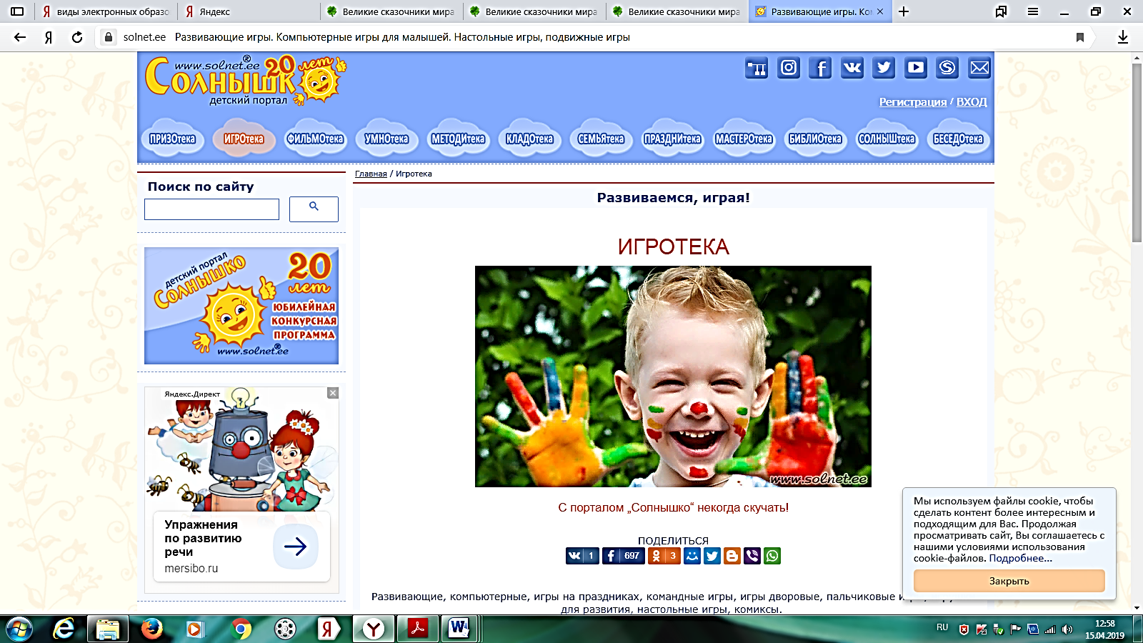

2.Речевое развитие детей: приобщение к художественной литературе .
2.1 www.teremok.pp.ru
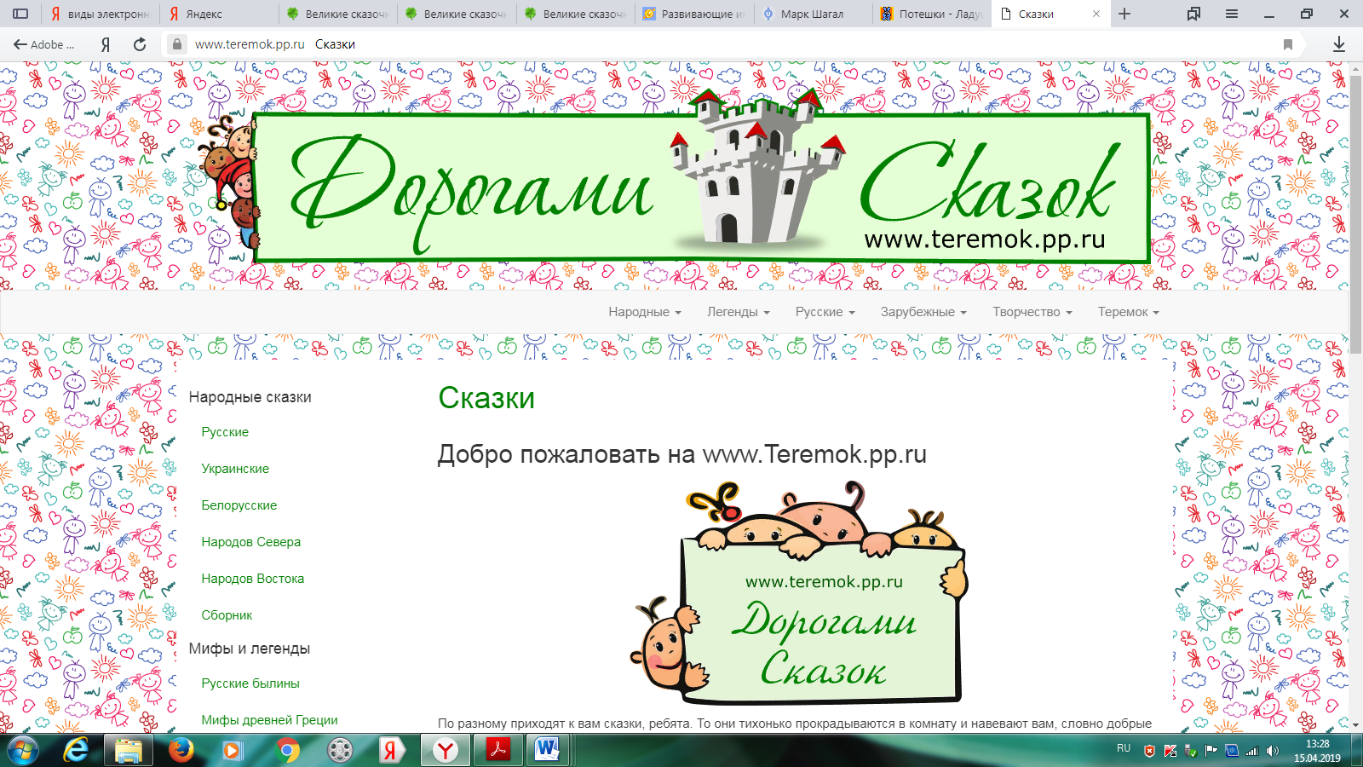

  - http://ladushki.ru/

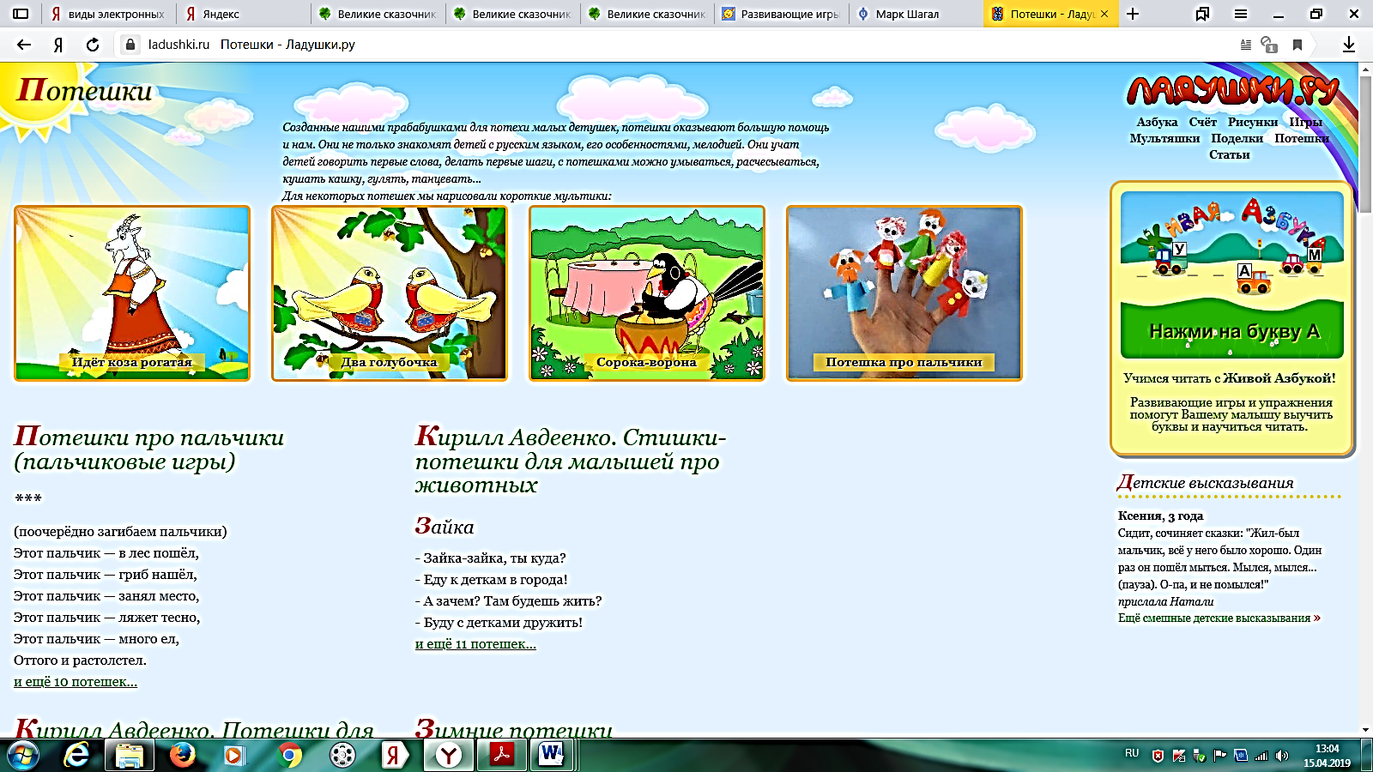
3.Формирование основ безопасности: безопасность на дорогах.
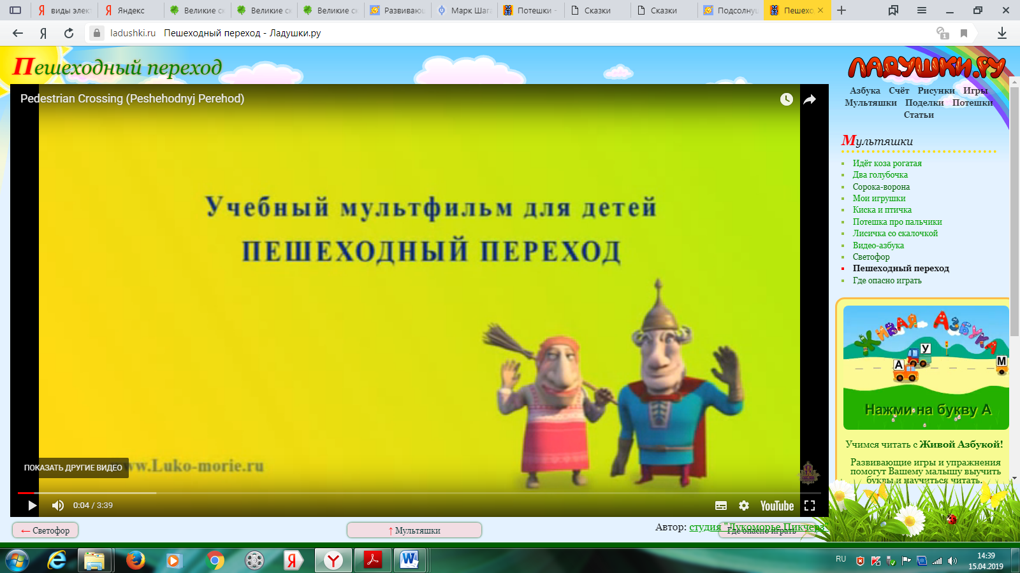

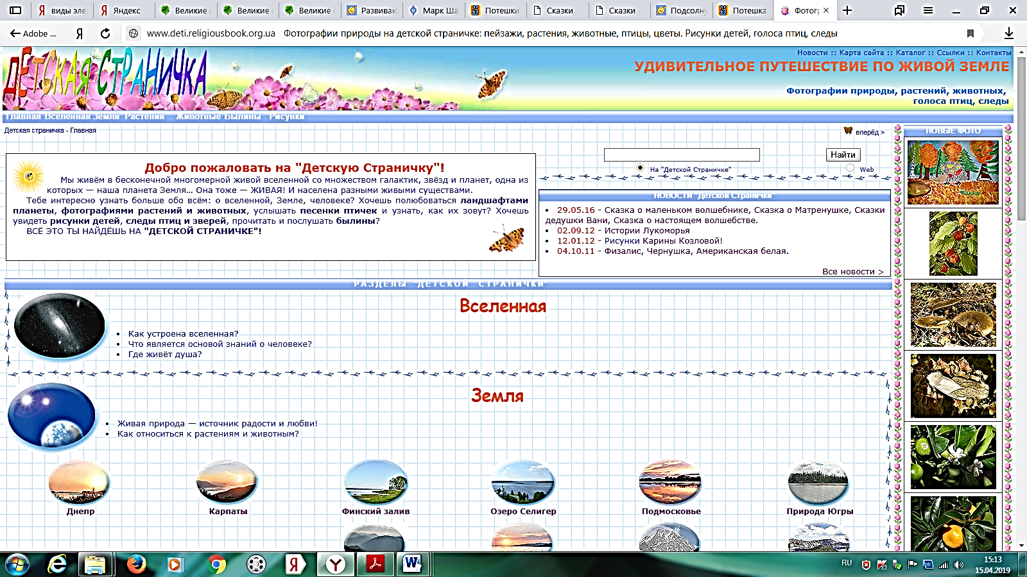
4. Ознакомление с миром природы. Детская страничка - детям о природе www.deti.religiousbook.org.ua

5. Веселые обучалки - kindergenii.ru
6. Сказочный мир - www.skazochnyj-mir.narod.ru
7.Твой Детский Мир - detskiy-mir.net
8. Наши детки - www.ourkids.ru
9. Раскраски.ru - raskraski.narod.ru

